Почему большинство предметов в школах не имеют отношения к реальной жизни
Алесандр Мурашов
«Сегодняшние четвероклассники начнут работать в 2028 году. Первые дети у них появятся в 2035-м. На пенсию они выйдут в 2075 году».
Я услышал это от преподавателей шведской школы Kunnskapskolan и вспомнил о своем детстве. Как и многие мои ровесники «30 с чем-то», я рос в уверенности, что профессия должна быть «перспективной», а выбирать ее нужно один раз и на всю жизнь. Школа должна была помочь с этим выбором — ведь это место, которое готовит нас к будущей жизни.
«Вопрос в том, как подготовить детей к этой будущей жизни, — сказал мне заместитель директора школы Kunnskapsolan Кристиан Веттель. — Мы можем догадываться, что многие профессии скоро исчезнут — зато появятся другие, о которых мы не знаем сейчас. В школе дети больше не готовятся к определенной профессии. Сегодняшние ученики будут работать в совсем другом мире. В таком, который мы даже не можем осмыслить».
Вопрос напрашивается сам собой: о какой «перспективной профессии» можно говорить, если мы действительно не знаем, как будет выглядеть мир?
Путешествуя по европейским школам, я раз за разом слышал подтверждение этой мысли. Знания и информация в чистом виде больше не важны. На первый план выходят навыки. «Пятьдесят лет назад я проходила интегралы, — сказал мне директор финской школы Ressu. — И с тех пор они мне понадобились один раз в жизни: когда я сдавала выпускные экзамены в школе. Сейчас у меня во дворе живет много прекрасных птиц. Я не знаю, как они называются — но, к счастью, у меня всегда под рукой смартфон, чтобы об этом узнать».
С каждым годом подростки все меньше понимают, зачем им в четырех унылых стенах часами слушать то же, что они могут найти в Google за несколько минут. И если школа перестала быть местом, где мы получаем сакральные знания, а учителей теперь не уважают только за то, что они больше знают, то для чего вообще нужна школа? Что учителя могут передать детям?
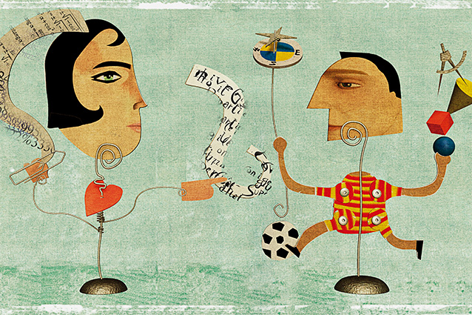
Иллюстрация: Guido Rosa/Getty Images
Возможно, школа теперь существует для того, чтобы передавать навыки. Я услышу это снова и снова в разных странах: первое, что нам всем будет необходимо в будущем, — умение учиться и адаптироваться к новому. «Нам всем придется пересмотреть наши знания о мире в следующие десять лет, — говорит Кристиан. — А учителям нужно будет научить детей находить решения в любой ситуации».
Второй навык — умение работать в команде, ведь в жизни мы будем все время взаимодействовать с разными людьми. Удивительная практика, которую я подметил в датских школах: даже если урок начинается как обычно — учитель у доски, ученики сидят за партами и внимательно его слушают, — в какой-то момент дети рассаживаются по четыре человека за парту и, громко разговаривая, начинают работать вместе. Оценка часто тоже ставится одна на группу. Хочешь получить высший балл — убедись в том, что каждый участник сделает максимум.
Третий — понимание разных культур. Урок кросс-культурного взаимодействия выглядит так: дети — представители разных народов — готовят блюда своей национальной кухни и таким образом знакомятся с обычаями и традициями разных стран.
Четвертый — умение планировать и нести ответственность за то, как ты выполняешь свою работу. Не поддаваться авторитарности учителя, а задавать встречные вопросы и планировать свое время, понимая, зачем тебе нужен тот или иной предмет. В той же Kunnskapskolan я услышал, что время учителей в традиционном смысле этого слова прошло: теперь каждый преподаватель должен стать личным коучем ученика, который следит за тем, чтобы школьник добился своих целей, не растеряв желания учиться.
Наконец, последний — и, возможно, самый важный — научить детей жить в цифровом мире. «Разве дети не умеют это с рождения?» — спросил я у шведских преподавателей. «Они думают, что умеют, — ответил мне учитель. — А на самом деле они теряются в потоке информации». В французском Марманде есть лицей, где каждое утро преподаватель раскладывает веер свежих газет и просит учеников разобраться: где позиция журналиста подменила реальные факты, где «фейк-ньюс» и как одно событие освещается разными СМИ.
Легендарный грузинский преподаватель Шалва Амонашвили как-то сказал мне одну фразу: «Дети новые, а вот мы остались прежними». Когда я думаю о том, что система образования неизбежно изменится, я вспоминаю анекдот: «Как получаются кораблики в бутылках? Нужно взять много песка, камней и долго-долго трясти. Иногда получается кораблик». В сегодняшнем мире у нас всех — учителей, родителей и школьников — есть равный доступ к большому объему информации, от которой уже давно труднее защититься, чем ее получить. И, возможно, сегодня роль учителя и школы в целом — в том, чтобы стать навигатором в этом огромном потоке. Человеком, который на глазах детей создаст кораблик из песка и камней.

